• Составь предложения из слов.
Зима, холодная, наступила, снежная.
Снег, белый, выпал, пушистый.
Льдом, речка, толстым, покрылась.
• Запиши предложение, которое соответствует схеме
(что?) (что сделала?) (каким?) (чем?)
• Подчеркни в словах опасные места.

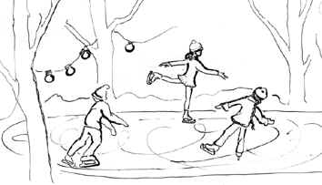

• Составь предложения из слов.
Зима, холодная, наступила, снежная.
Снег, белый, выпал, пушистый.
Льдом, речка, толстым, покрылась.
• Запиши предложение, которое соответствует схеме
(что?) (что сделала?) (каким?) (чем?)
• Подчеркни в словах опасные места.

